MERJENJE pH RAZLIČNIH ŽIVIL

Potrebni material :
- čaša
- pH – meter
ŽIVILA | HIPOTIZIRAN pH | REALEN pH
mineralna voda ( s. Benedetto ) | 5 \ 6 | 7.17
sveže mleko U.H.T. | 7.5 | 6.65
sadni sok | 8.5 | 3.11
limona | 1 | 2.3
kis | 2 \ 3 | 2.9
belo vino | 3 \ 4 | 3.56
črno vino | 3.5 | 3.36
žganje – vodka | 5.8 | 7.5
jogurt | 3.6 | 4
coca cola | 3 \ 5 | 2.56
oran soda ( kislina ) | 2 | 2
- živilo

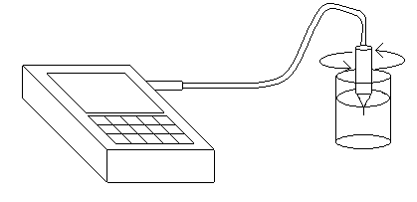

V razne čaše razporedimo različne vrste živil. Nato s pomočjo pH – metrom raznih '' tekočin '' vsakim živilom merimo pH tako, da elektrodo pH – metra postavimo v čaše in nato pomešamo
Po tem pa lahko razberemo pH na displeju naprave, in jo pripišemo v tabelo.

S tem poskusom smo dodazali, da večina živil je na območju kislega. To pomeni da naš organizem radi sprejme kislino. Če pa uživamo preveč bazične hrane se prebava ustavlja.

